目次
東京都の新型コロナの患者発生データ 2
東京都の人口統計 7
厚生労働省の新型コロナに関するデータ 9
東京都会計管理局 公金支出情報 11
新型コロナウイルス感染症に関するデータ【北海道】 15
気象庁 過去の気象データ 17

東京都の新型コロナの患者発生データ

本ソフトを作成する発端となったオープンデータ。

東京都_新型コロナウイルス陽性患者発表詳細
URL: https://stopcovid19.metro.tokyo.lg.jp/data/130001_tokyo_covid19_patients.csv

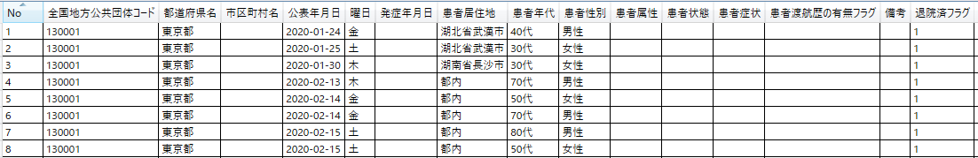
これを公表年月日と患者年代で集計します。。

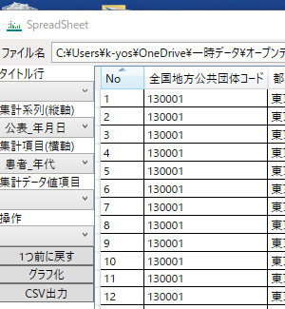

集計系列に「公表年月日」、集計項目に「患者年代」を設定し、操作で「集計処理」を選択すると

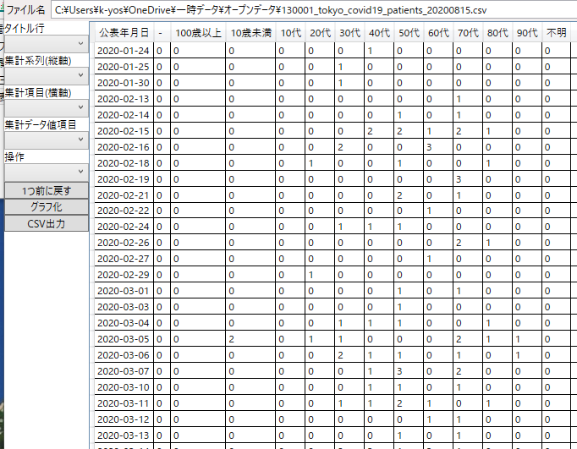

「公表年月日」ごとに各年代の患者の人数が集消されます。

この状態で「グラフ化」の選択すると横軸を「公表年月日」とした時系列で年代別の患者数の折れ線グラフを作成します。
表示できるグラフの種類は「折線グラフ」「棒グラフ」「積上げ折れ線グラフ」「積上げ棒グラフ」の4種類で、棒グラフのみ移動平均を折線を追加できるようにしています。

折れ線グラフを指定

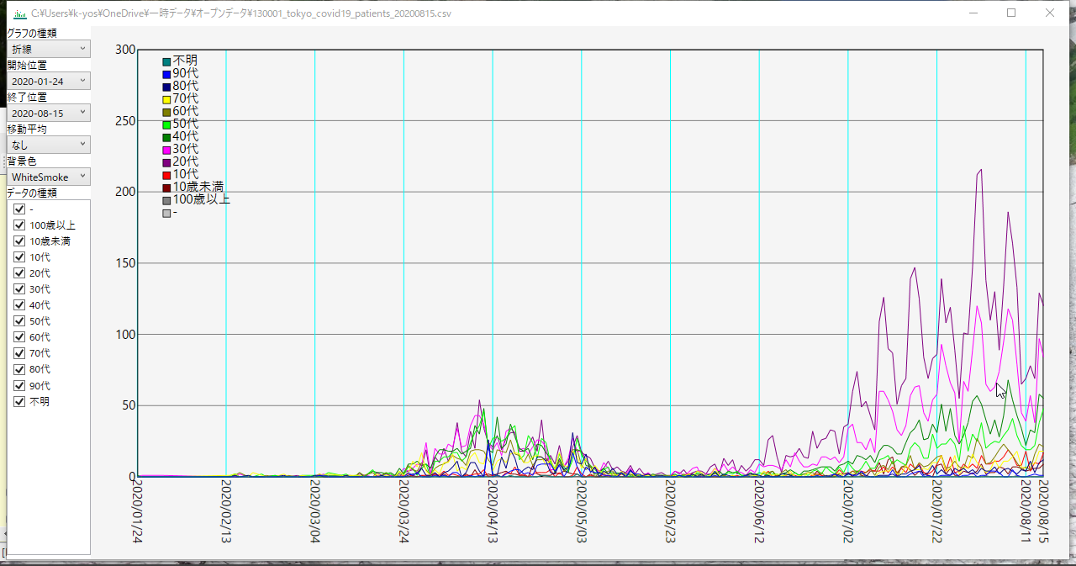

棒グラフを指定
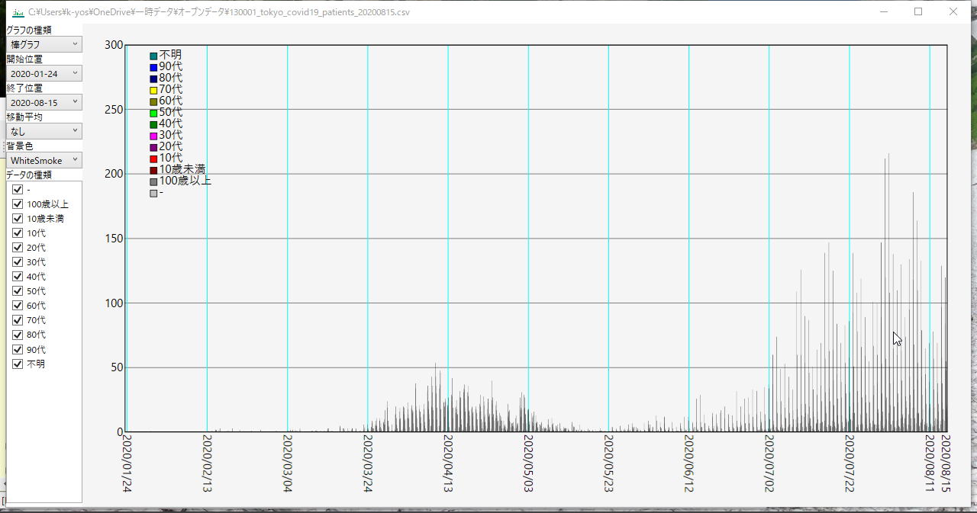

これだとわかりにくいので横軸の範囲を小さくすると各年代ごとの棒が表示されます。
横軸の開始位置と終了位置を変えることで表示範囲を変更できます。

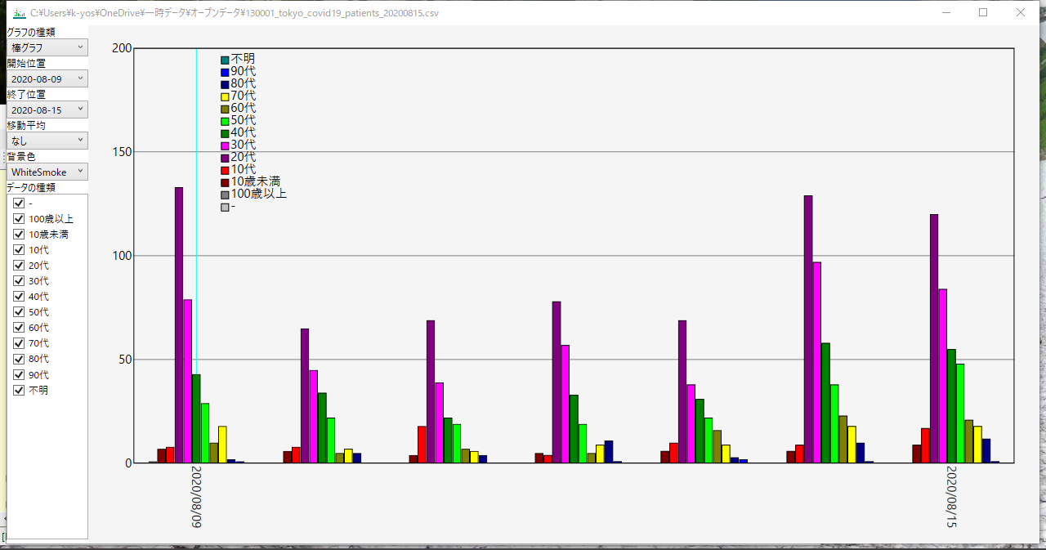
「棒グラフ」で領域拡大

「積上げ式折れ線グラフ」
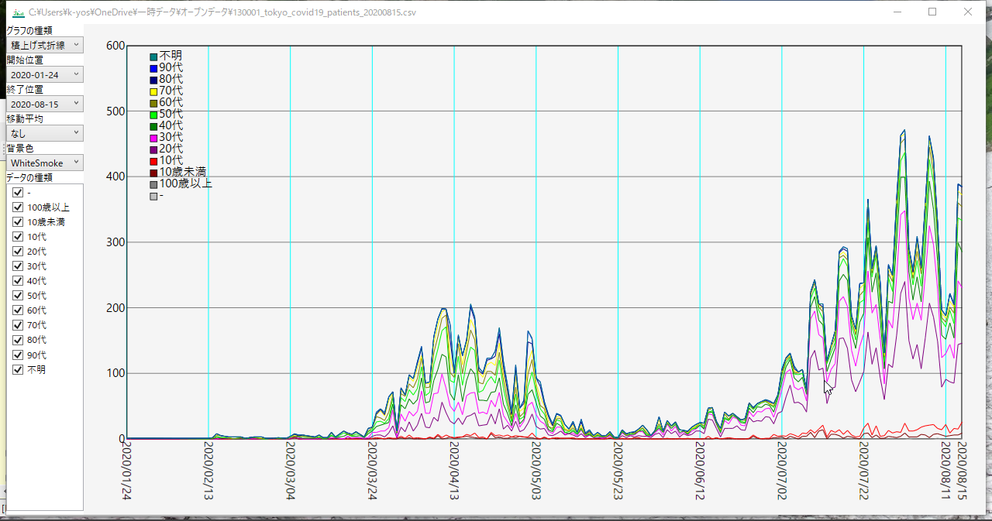

「積上げ式棒グラフ」

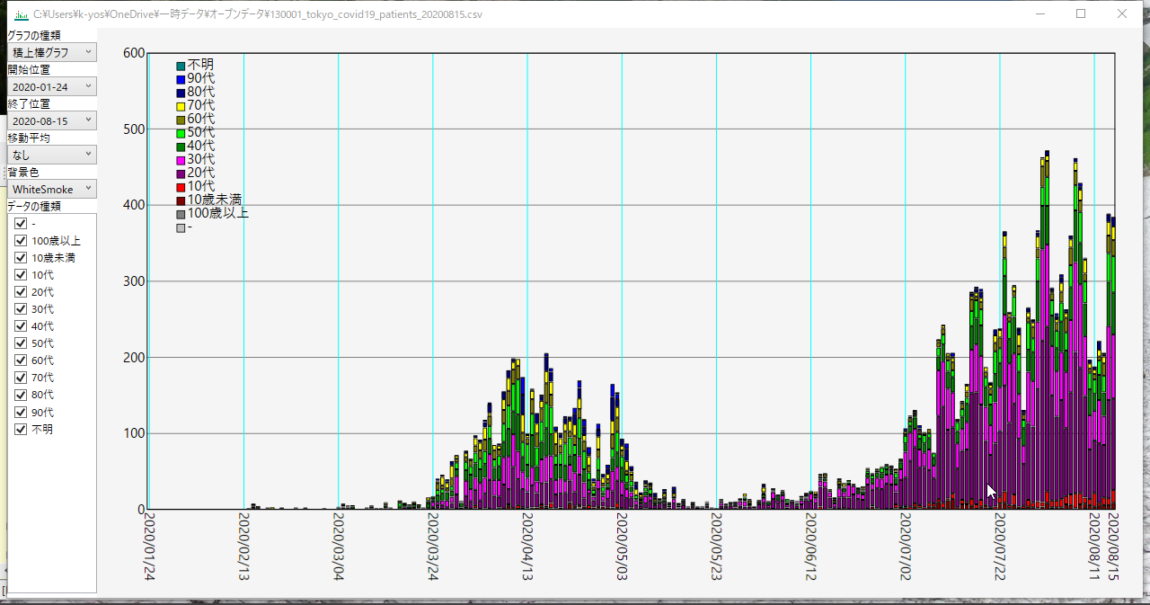

「移動平均」を7で折線を追加すると以下のようになる
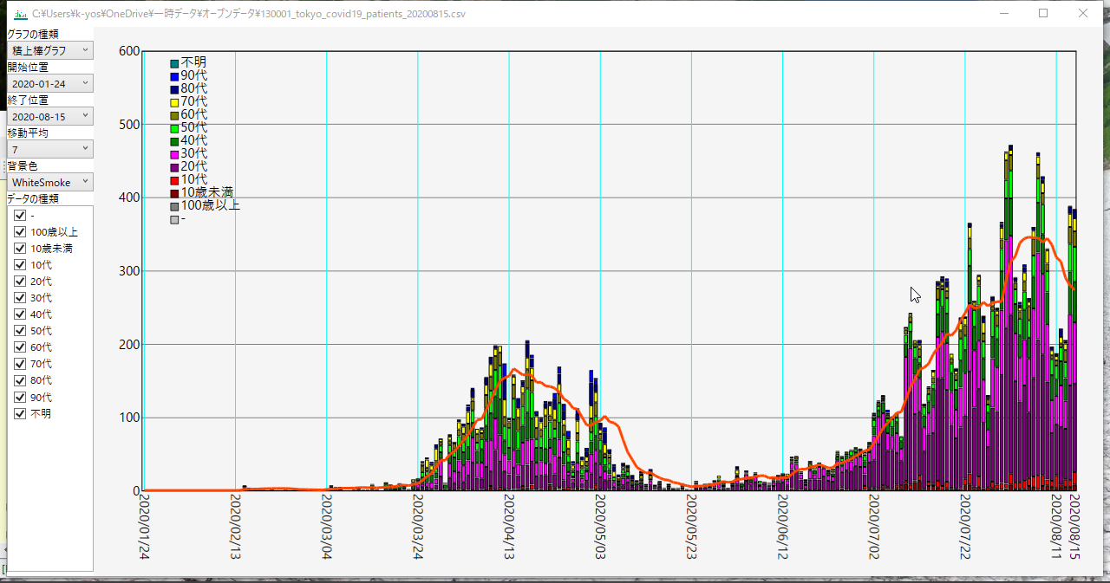
「データの種類」のチェックボックスによって特定の年代のみの表示もできる

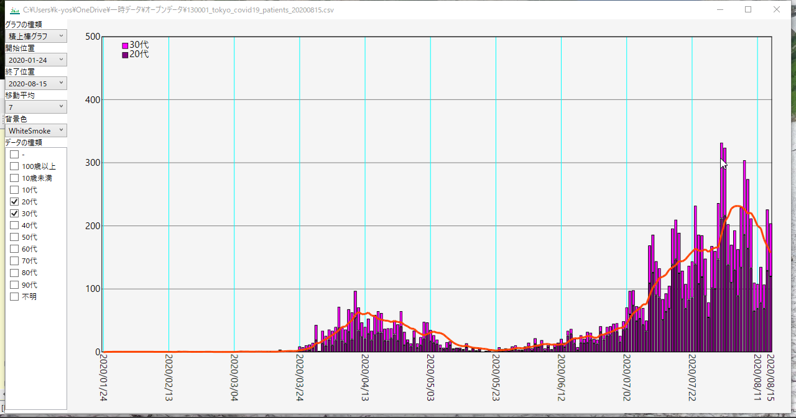
20代と30代のみにした場合

背景色を変更するとグラフの見やすさが変わります。
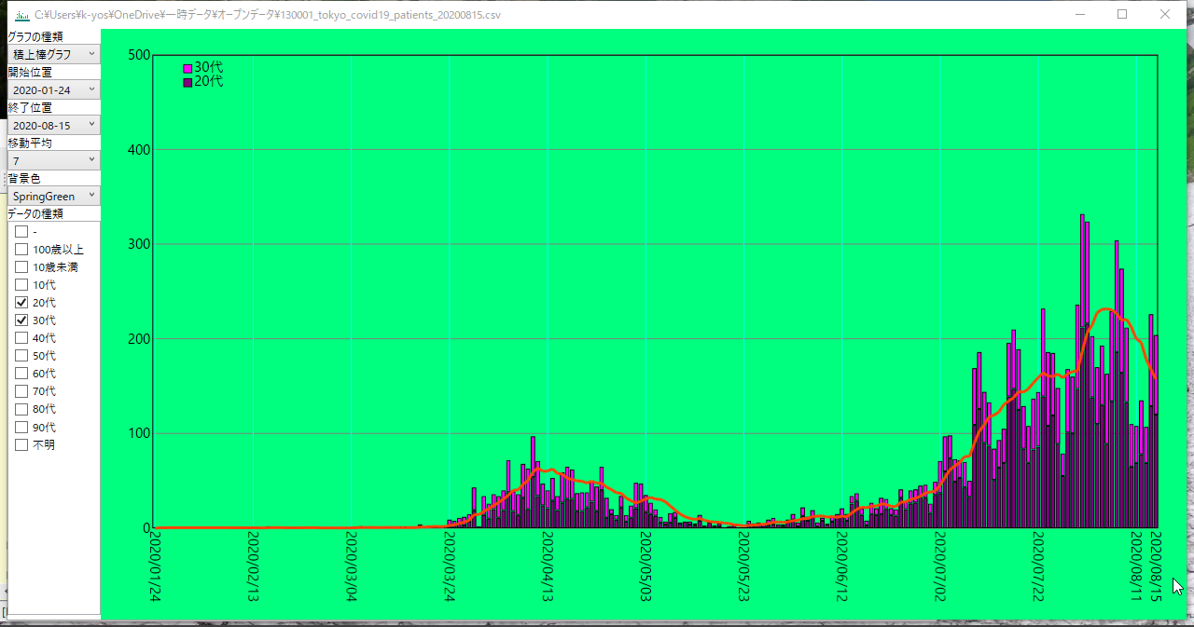
背景色を「WhiteSnow」から「SpringGreen」に変更

このデータの系列を「公表年月日」ではなく「曜日」にして集計処理をすると
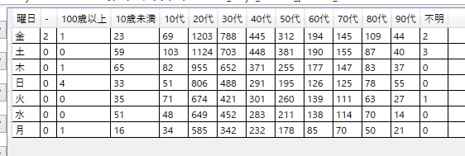

となり、これをグラフ化して「積上げ棒グラフ」にすると

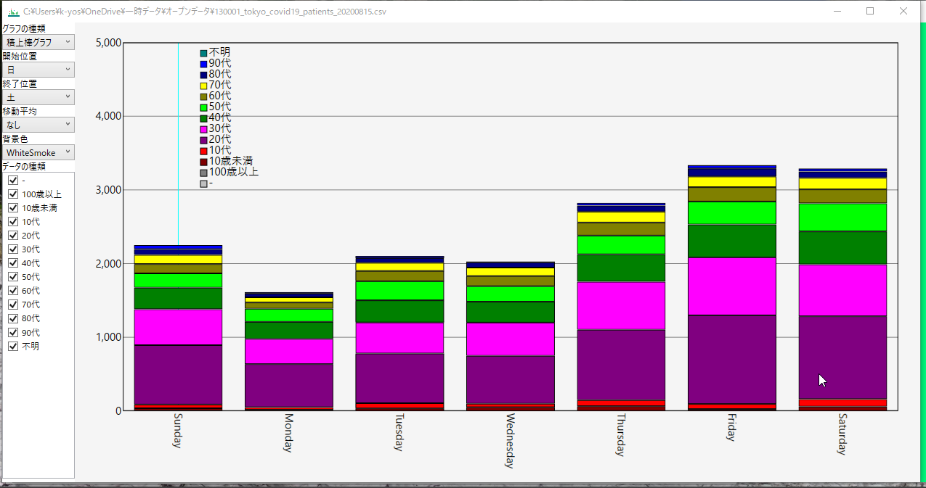
となり、木、金、土に養成患者が多く、それ以外が少なくなっていて、曜日によって患者数が異なる傾向が出ている。そのため、「公表年月日」で移動平均をとった時に7の倍数にすると移動平均の折線が滑らかになる。

東京都の人口統計
明治33年～平成29年 東京都全体 出生数・死亡・死産・婚姻・離婚・合計特殊出生率・平均初婚年齢

URL: http://www.fukushihoken.metro.tokyo.jp/kiban/chosa_tokei/jinkodotaitokei/tokyotozentai.files/tokyo_suii.csv

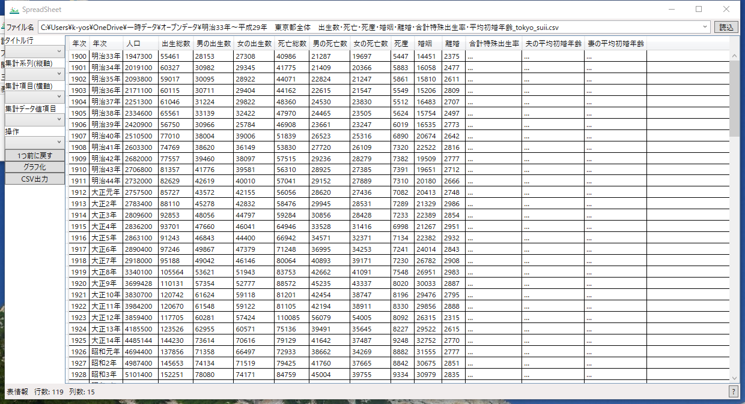
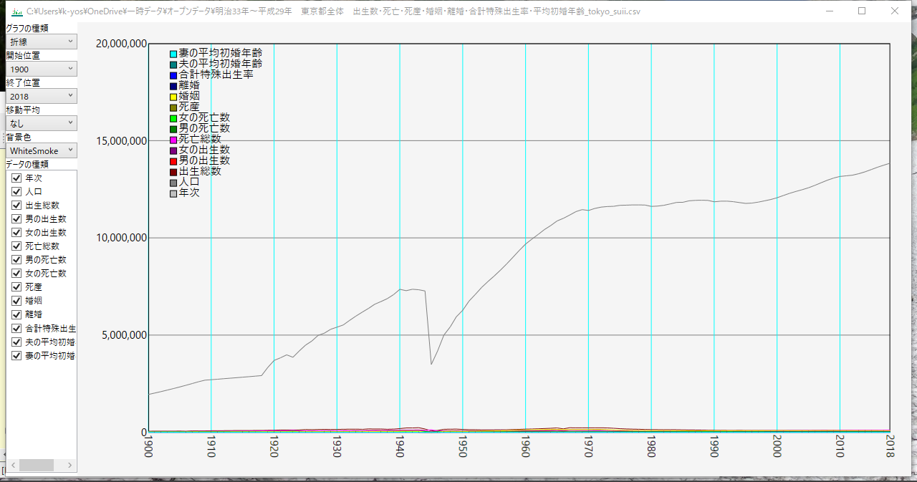
これをこのまま「グラフ化」すると

人口の数値が大きいため、他のデータの推移がわからなくなっているのでデータ種類から年次と人口を外すと他のデータの状況がわかる。

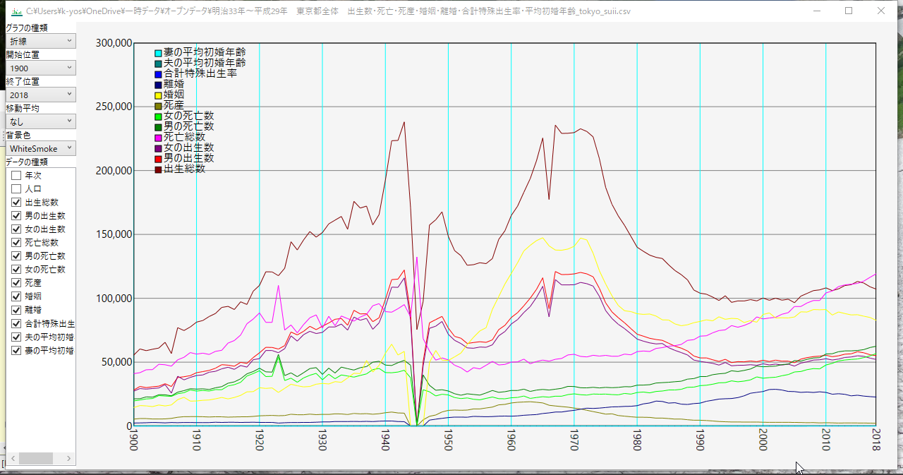
データ同士を比較するもう一つの方法として「データの種類」のリストボックスでマウスの右ボタンを押すとメニューが表示され、その中にデータ値を指定倍数分変更することかできます。
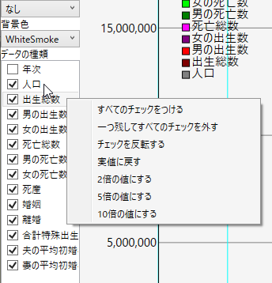

ここで「出生総数」を10倍してさらに5倍する、つまり50倍すると下記のように「人口」値と比較できる大きさになります。
このグラフでは「人工」と「出生総数」が1970年までは同じ傾向を示していますが1970以降は関係が乖離しいるのがわかる。
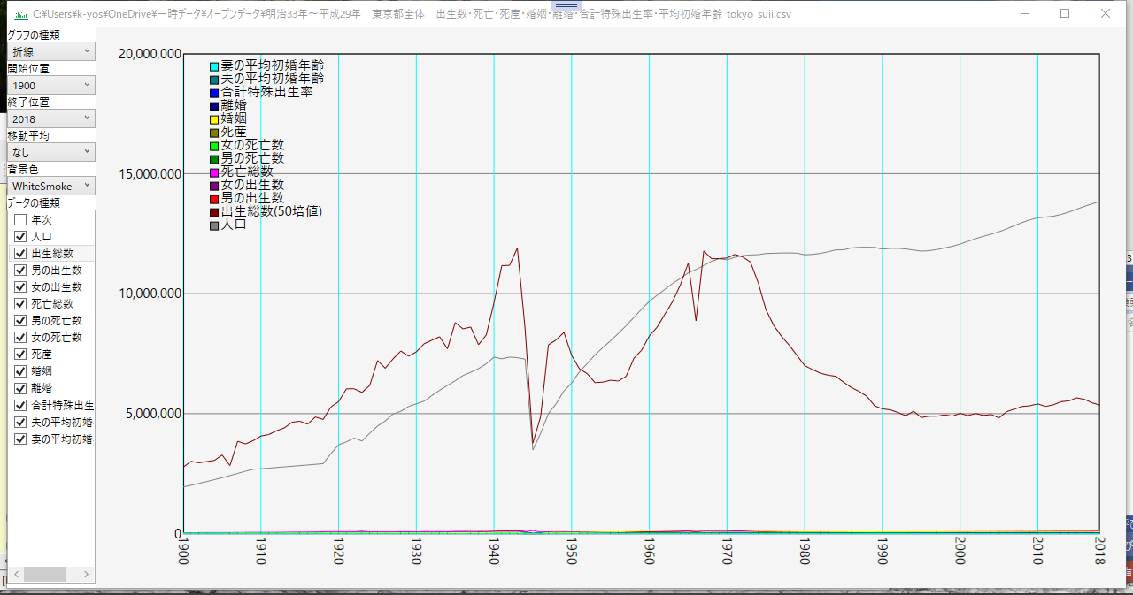

厚生労働省の新型コロナに関するデータ
https://www.mhlw.go.jp/stf/covid-19/open-data.html

厚生労働省の新型コロナに関するデータは、陽性者数、検査実施数、入院治療者数、退院療養解除数、死亡数がそれぞれの別々のファイルに分かれており、互いの関係を見ることができないが、その場合各ファイルをマージしてみることができる。

pcr_positive_daily.csv 日付,PCR 検査陽性者数(単日)
pcr_tested_daily.csv 日付,PCR 検査実施件数(単日)
cases_total.csv 日付,入院治療を要する者
recovery_total.csv 日付,退院、療養解除となった者
death_total.csv 日付,死亡者数
pcr_case_daily.csv 日付,国立感染症研究所,検疫所,地方衛生研究所・保健所,民間検査会社,大学等,医療機関

各ファイルのデータは次のようになっていて日付以外は項目が異なっている。
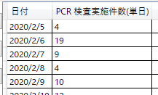
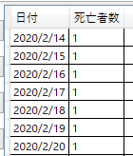
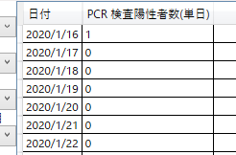

これらのデータをマージするには、まず一つ目の通常通りファイルのコンボボックスから選択して読込、次にマージするファイルは操作のコンボボックスから「マージファイル」を選択すると表に項目が追加される。同じ操作を他のファイルについても行う。
マージが終わったら「CSV出力」でファイルに保存でする。

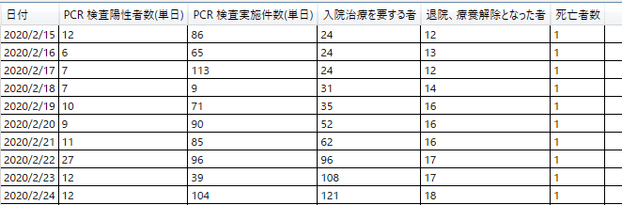
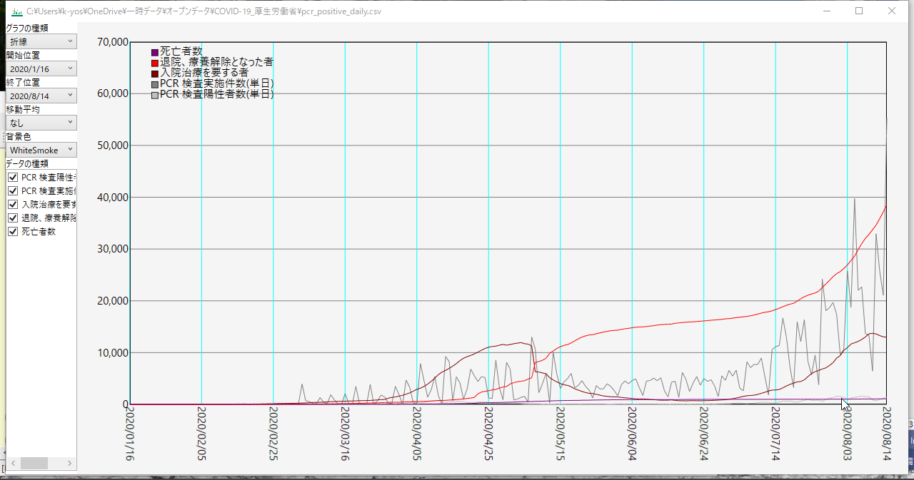
上の表がマージした結果で下にグラフ化したものを示す。

東京都会計管理局 公金支出情報

公金支出情報（一般会計・特別会計）令和元年度 令和2年1月

URL: https://www.kaikeikanri.metro.tokyo.lg.jp/op20200323_r1koukinsisyutujouhou_2020_01.csv

東京都の公金支出情報の生データは次の通り。

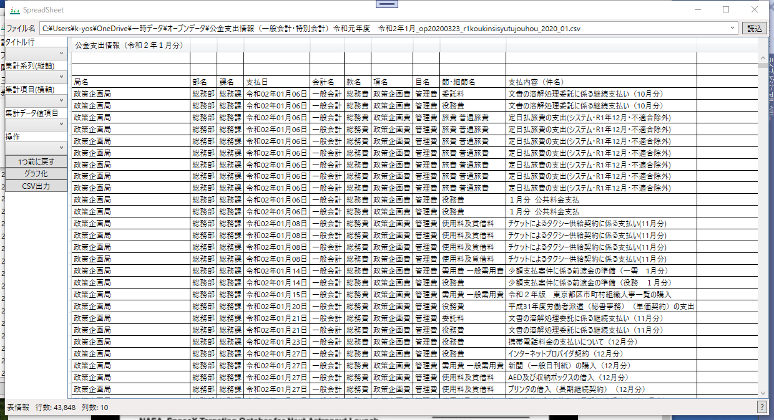
生データではタイトル行が3行目になっているので最初に「タイトル行」のコンボボックスから「曲名」を選択してタイトル行を変更する。
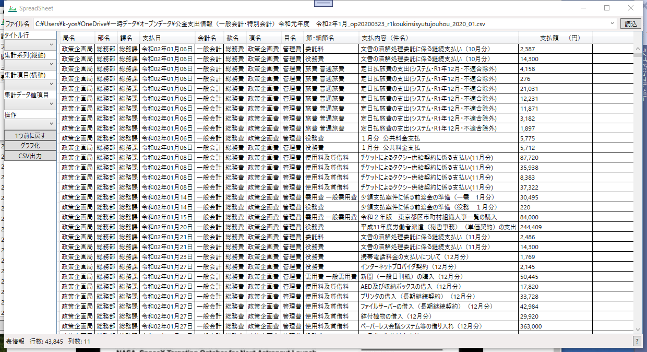
次に表の最後の行には集計処理に不要な行があるので、不要な行を選択して「操作」の「選択行削除」を選択して行削除を行う。

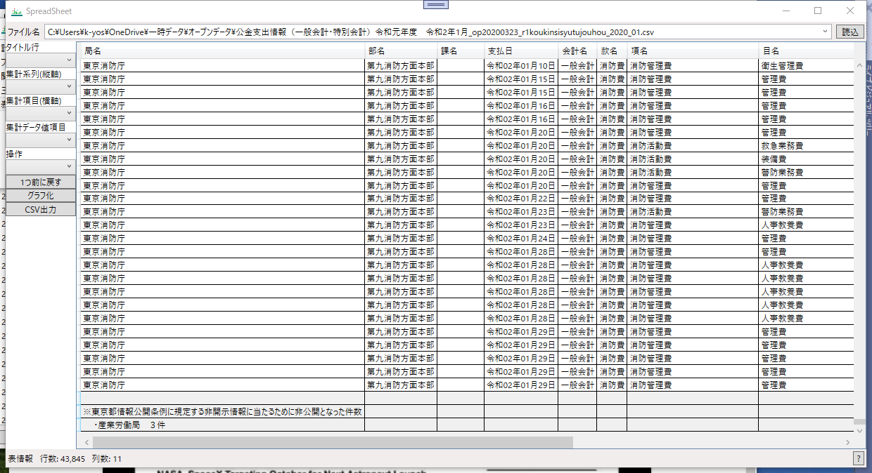
前処理が終わったら、集計系列に「支払日」、集計項目に「款名」を選択

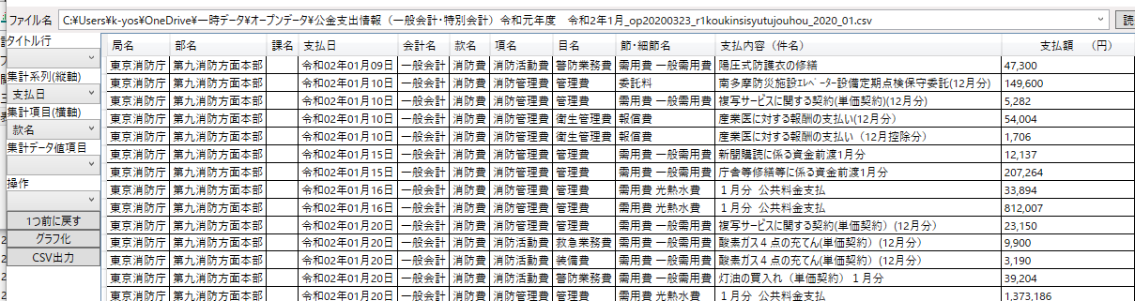

操作で「集計処理」を選択すると下記のように「款名」の項目にあるデータの件数が支払日こどに集計される。
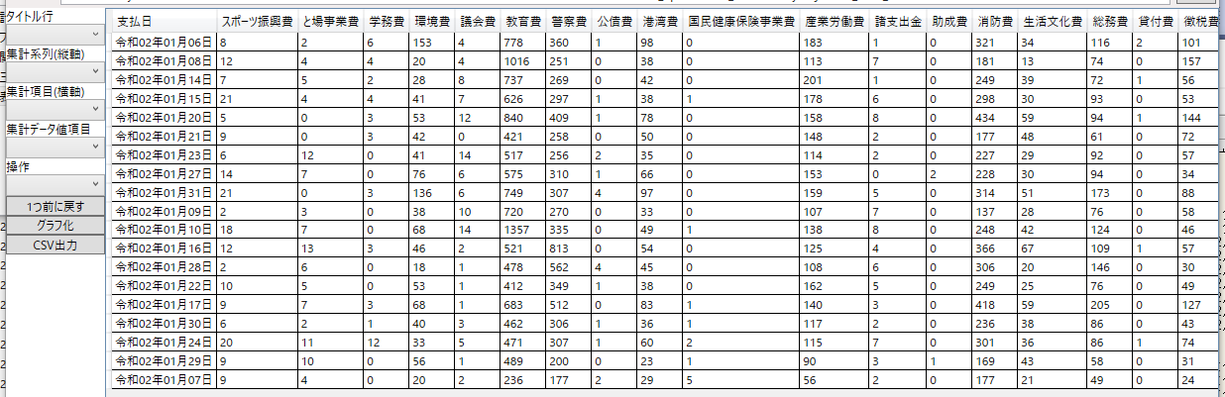

これをグラフ化すると支払日にかかわらずまんべんなく発生している。
件数的に多いのは、「教育費」「警察費」「消防費」「土木費」「福祉保健費」となっている。

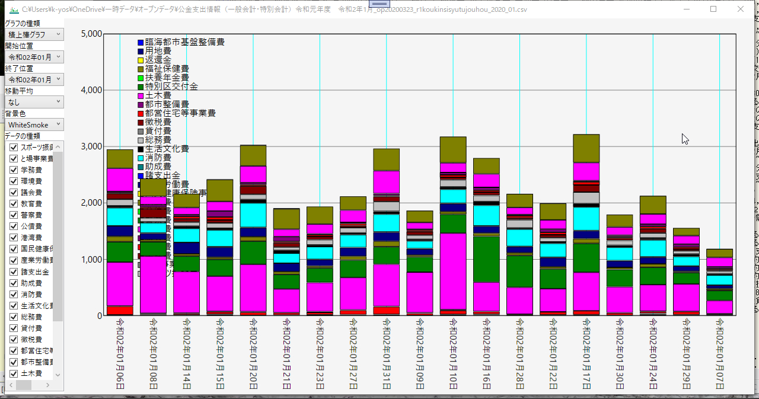

ここで1つ戻って「集計系列」に「支払日」、「集計項目」に「款名」、「集計データ値項目」に「支払額（円）」を選択する。

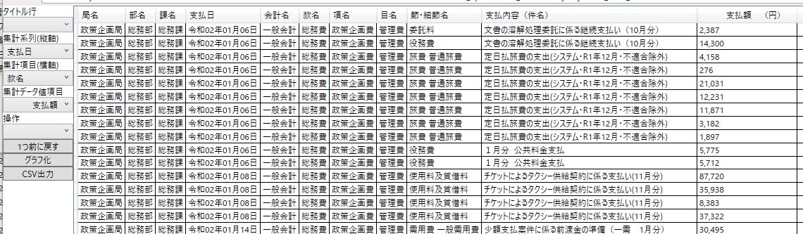

これで「集計処理」を選択すると項目の件数ではなく、「支払額」の合計が集計される

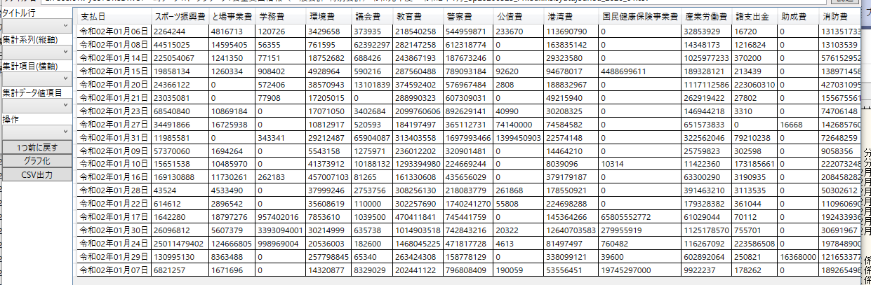
これをグラフ化すると

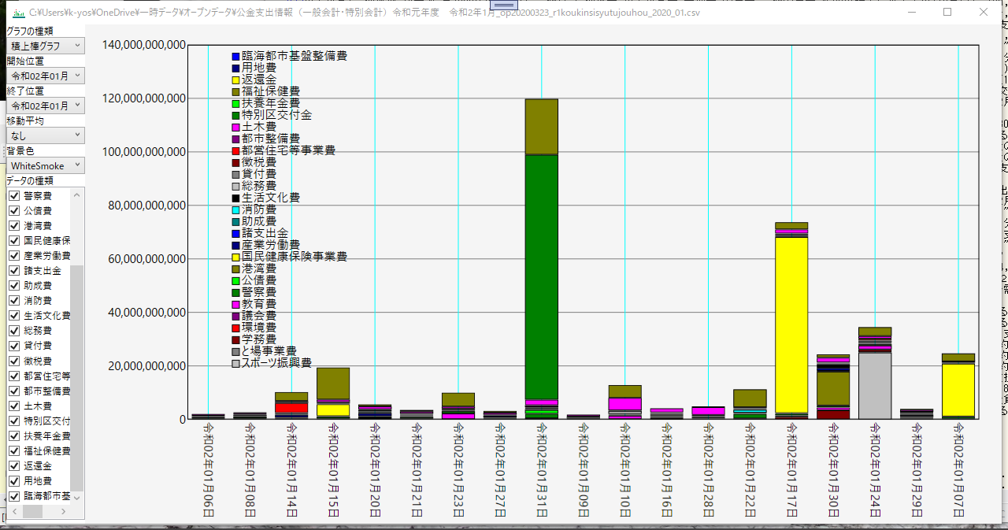

支払金額では令和2年1月31日と1月17日が突出して多く、1月31日は1200億、2月17日は750億あまりとなっている。
1月21日は「特別区交付金」と「福祉保健費」が大部分を占めている。
1月17日は「国民健康保険事業費」が大半を占めている。

新型コロナウイルス感染症に関するデータ【北海道】
北海道での新型コロナに関するデータとしてまとめたものが2種類ある。

URL https://www.harp.lg.jp/opendata/dataset/1369.html

(1) 010006_hokkaido_covid19_patients.csv
(2) covid19_data.csv
(1)は東京都のオープンデータのフォーマットとほぼ同じである。
(2) は年月日の項目が年、月、日とセルが分かれているため、そのままでは時系列データとして使いにくい。

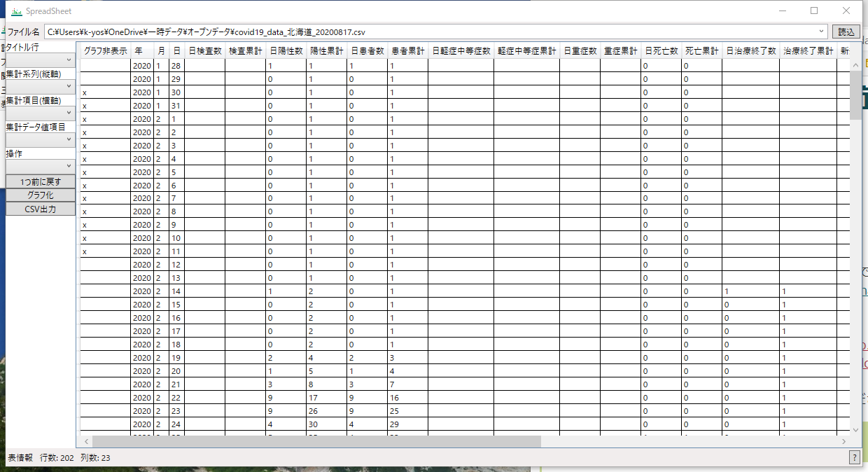
そこで年、月、日の列を結合して使う。
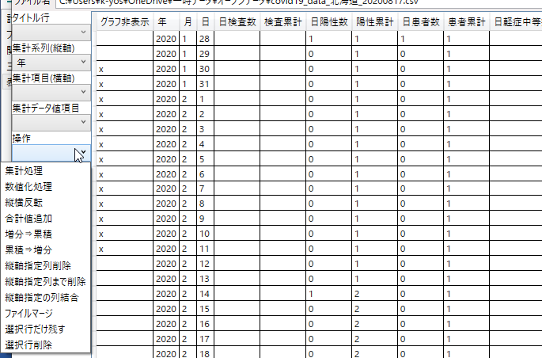

まず「集計系列」に「年」を指定して操作で「縦軸指定の列結合」を選択すると次のようになる
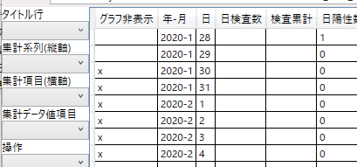

同じことをもう一度繰り返して「年－月」と「日」を結合し、「グラフ非表示」を「縦軸指定削除」を実施する。
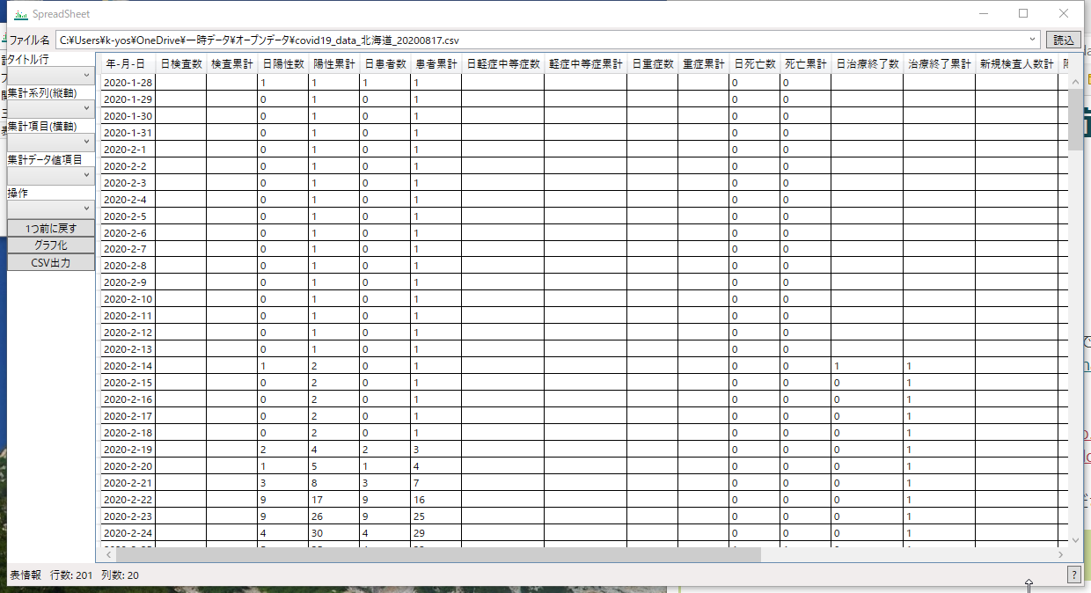
グラフ化すると
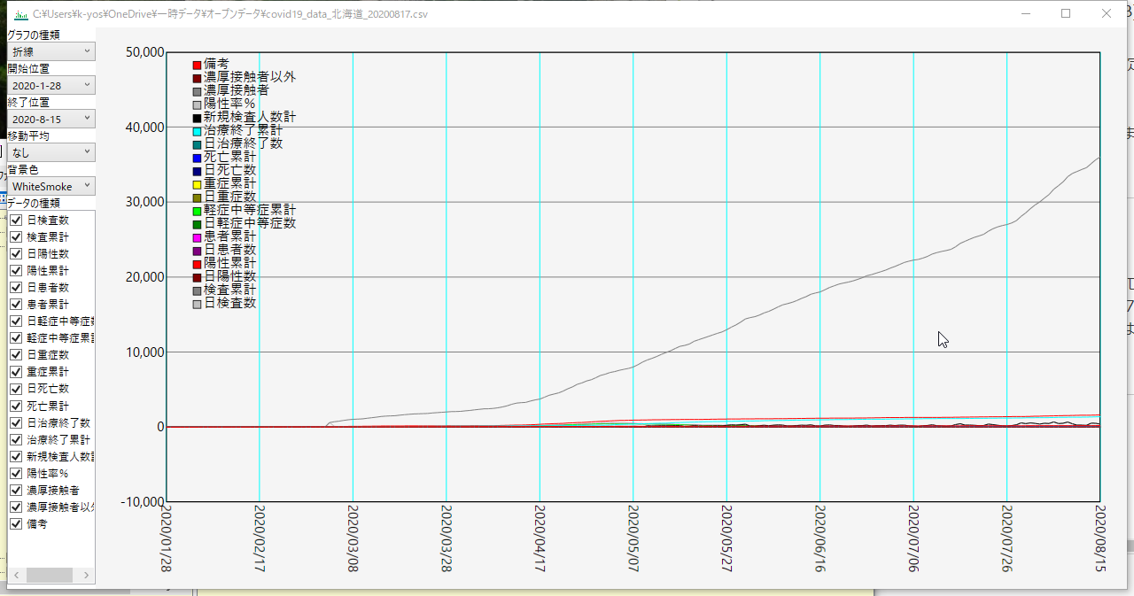
数の多い検査累計を外すと状況が見えてくる
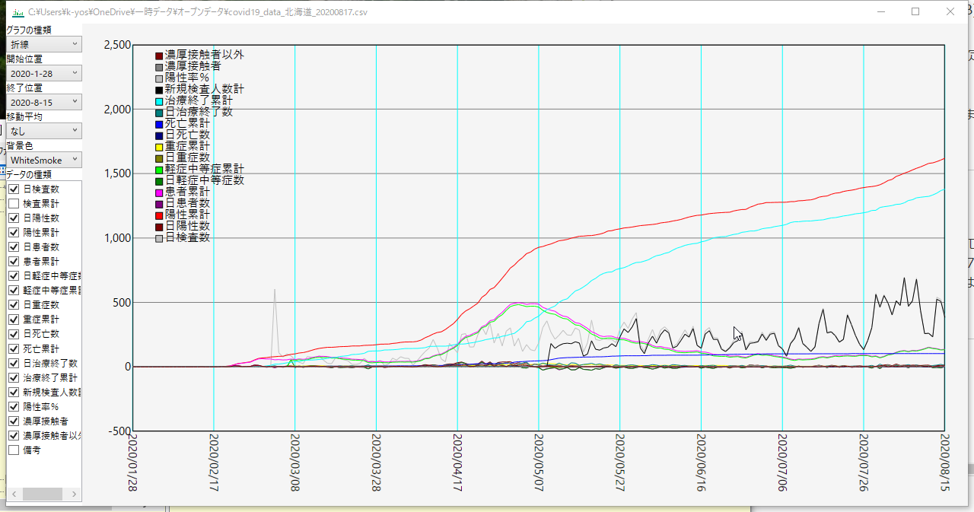
下の方でギザ技サになっている線は「日検査数」と「新規検査人数計」である。
4月の末に「患者累計」がピークとなってそれ以降は目立った動きはない。

気象庁 過去の気象データ

URL https://www.data.jma.go.jp/gmd/risk/obsdl/index.php

このホームページからは過去の気象データがダウンロードできる。
気温、降水量、日照/日射、積雪/降雪、風、湿度/気圧、雲量/天気で全国の各地点のデータがダウンロードできる。南極のデータも入っている。

とりあえず札幌と羽田の気温をダウンロードしてみた。

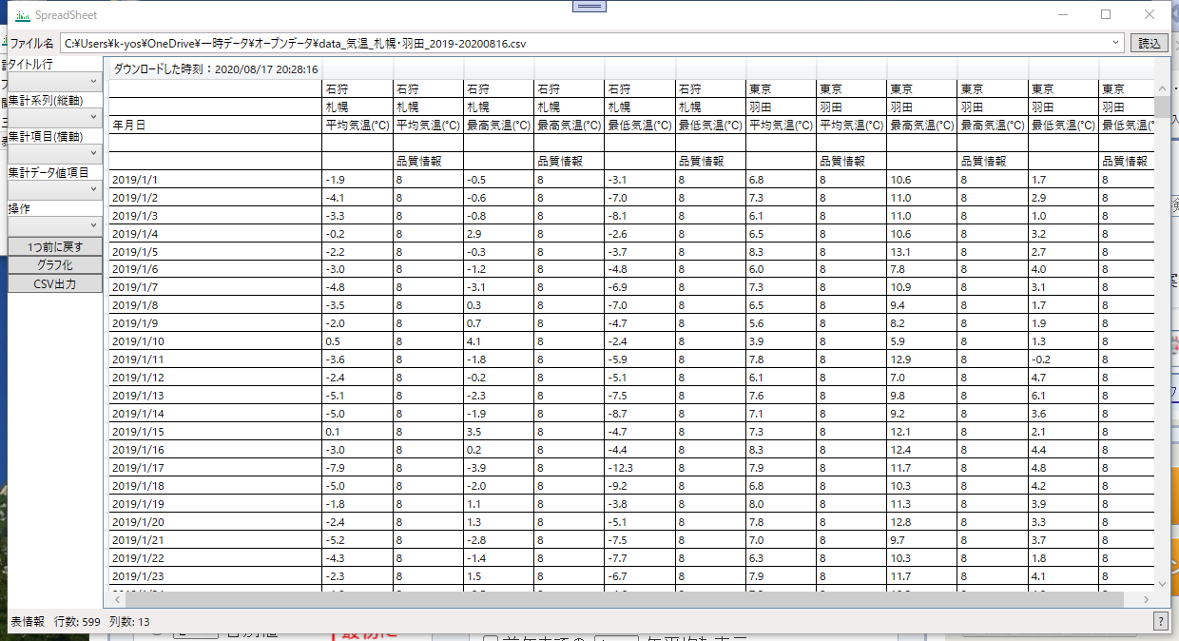
「年月日」の行がタイトルになるが、このままタイトルに設定すると札幌と羽田の区別がつかないので2行目と3行目を結合する。
行結合するには2行目を選択して「操作」の「選択行の結合」を選択する。
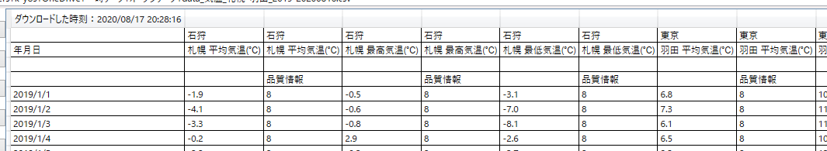
この後、タイトル行で「年月日」を選択し、先頭の不要な行を「操作」の「選択行削除」で削除する。
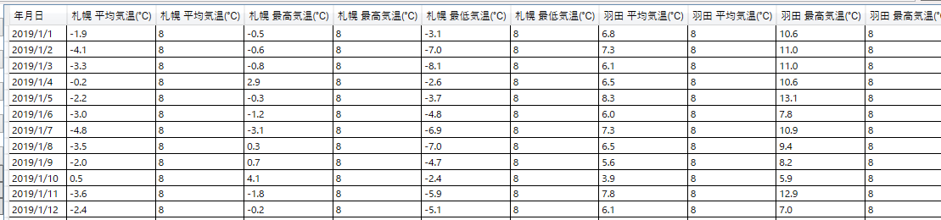
この状態で3列目、5列目・・・と品質情報の列が残っていてここで削除してもよいがグラフ化で非表示にしても変わらない。
このデータをグラフ化すると。

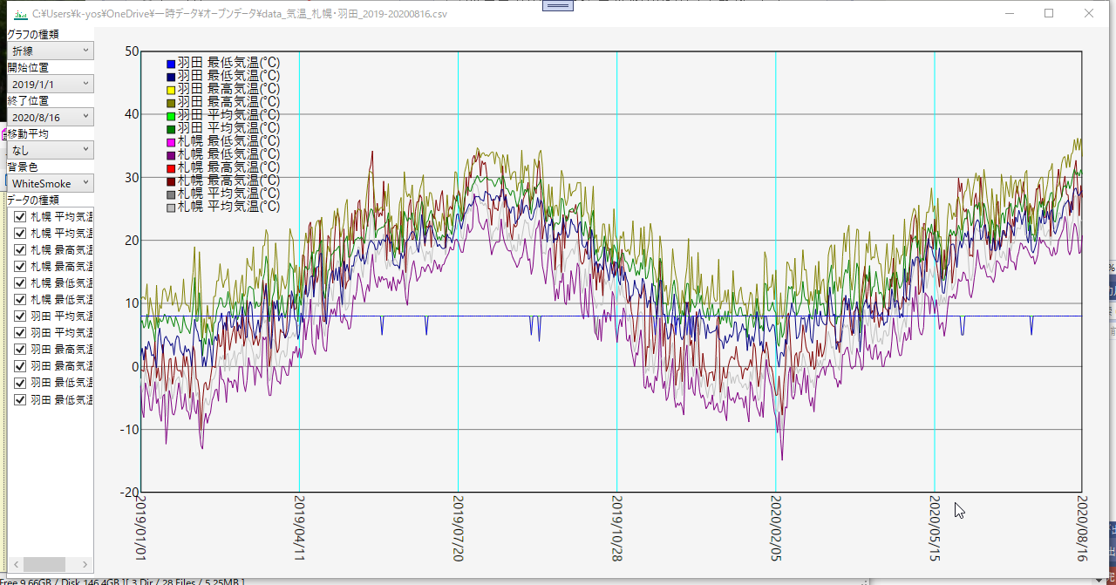
札幌と羽田の平均気温だけを残すと
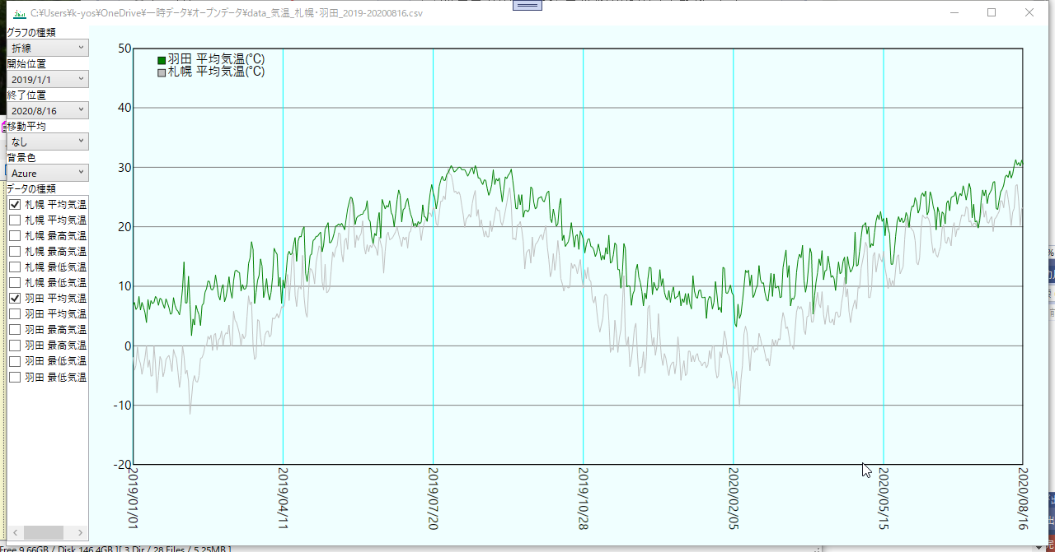
冬の気温差は大きいが夏はそれほど差が出ていない。

